**Внеурочное занятие на тему: « Моя многонациональная Россия »**

Песня «Хохлома»

Какие чувства вызвала у вас эта песня? Чувство гордости за свою Родину.

Жители любой страны гордятся своей родиной. Уж так устроен человек: ему дорога земля, на которой он родился. Он любит место, с которым связано его детство. Здесь впервые человек ощутил тепло и любовь самых родных людей: мамы, папы, бабушек, дедушек, братьев и сестёр…

Но откуда берётся это чувство? Вряд ли кто-нибудь сумеет точно сформулировать ответ на вопрос: за что же мы любим Россию? За что уважаем её законы и традиции, почитаем культуру? Что в ней есть такого особенного? В чём её уникальность? А может, попытаемся?

Предлагаю наш классный час посвятить теме «Мне посчастливилось родиться на Руси» Русь, Россия…

Многие о России говорят как о самой удивительной стране. Как вы думаете, что под этим подразумевают?

Наша страна огромна. Её площадь 17075,4 тысяч кв.км

На Земле существует около 250 государств. Если мысленно поделить всю земную сушу на 6 равных частей, то получится, что территория России занимает 1 такую часть!

Конечно, есть ещё немаленькие государства: Австралия, Бразилия, Индия, Канада и др. Но у нас один только Красноярский край равен 7 Франциям!

Общая протяжённость наших границ 60 993 км, это полторы длины экватора земного шара! Если бы было возможно проехать на поезде по границе нашей Родины, не спеша, рассматривая всё, что мы видим за окошком, нам потребовалось бы больше месяца.

Россия граничит с 18 государствами, омывается 12 морями и 3 океанами.

Велика и необъятна наша Родина. Когда на её востоке только берёт начало новый день, на западе ещё в разгаре день вчерашний. Ни на секунду не прерывается на нашей земле мирный, созидательный труд наших людей!

Вот она какая!

А сейчас я хочу предложить вам рассказать о том, чем ещё уникальна наша страна.

**1 группа.**

Прочитайте текст и ответьте на вопрос: «В чём уникальность нашей Родины?»

Посмотрите на карту! Обширная территория России – это уникальная природная кладовая. У нас огромные запасы нефти (чёрное золото) и газа. У нас есть алмазы, золото, никель, железо, медь, алюминий, уран. На её территории расположились великолепные горы Кавказа, древнейшие горы Урала. У нас есть нетронутая бескрайняя тайга. У нас Камчатка с её вулканами и Долиной гейзеров. У нас потрясающее по красоте озеро Байкал. У нас – Волга, Иртыш, Ангара, Амур и сотни красивейших рек. А значит большие запасы пресной воды. У нас прекраснейшие заповедны леса и е степи. У нас такое разнообразие животного и растительного мира!

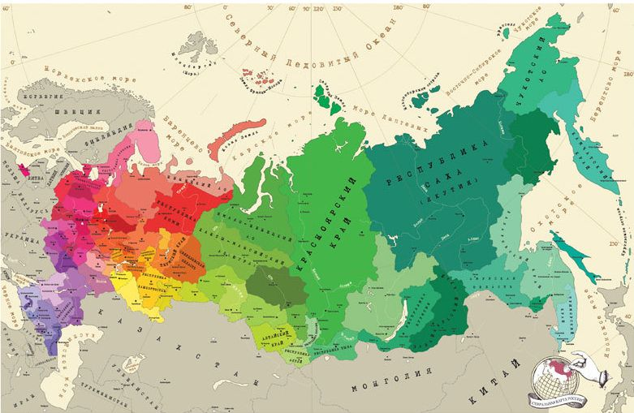

**2 группа.**

Прочитайте текст и ответьте на вопрос: «В чём уникальность нашей Родины? Какие правила должны соблюдать жители нашей страны?»

Главное достояние страны – это её народ. Население нашей страны составляет 142 миллиона человек.

Россия – многонациональное государство. В ней проживают люди 160 национальностей: русские, башкиры, кабардинцы, калмыки, чуваши, якуты, ингуши… да разве всех перечислишь! Но все они – россияне. Россия – их родина. И у всех этих народов – одна на всех историческая судьба.

Все они живут в России там, где хотят жить. Все они дружны между собой.

А есть ли у вас друзья других национальностей? Как вы к ним относитесь?

Мы – жители многонациональной страны и обязаны обладать культурой межнационального общения.

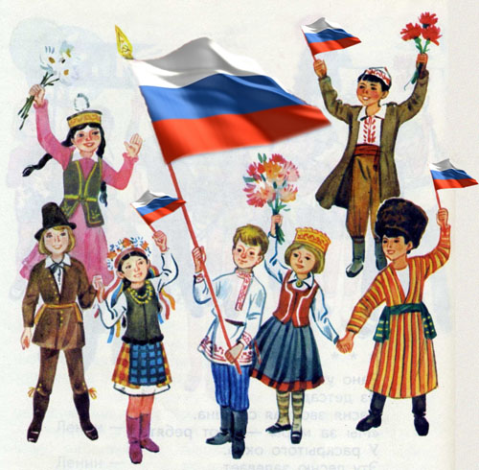

Какими должны быть эти правила? Выберите из списка.

* Будь уважителен, терпим, отзывчив.
* Старайся дружить и общаться только с ребятами своей национальности.
* Проявляй к людям такое отношение, какого ждёшь от них по отношению к себе.
* Нельзя, чтобы люди другой национальности жили в «чужой местности»: татары должны жить в Татарии, башкиры – в Башкирии, чуваши – в Чувашии и т.д.
* Уважай национальные чувства, традиции и обычаи других народов.

В классе, где я работаю, учатся дети разных национальностей: русские, армяне, чуваши, татары, цыгане. Но ни кому и в голову не приходит обратить внимание на чью-то национальность.

На моей улице живут русские, татары, украинцы, чуваши. Но это не мешает нам дружить и общаться. Никто никого не попрекнул, не обидел. И я с уверенностью могу сказать, что если мне понадобится их помощь, или захочется поделиться своей радостью или горем, в любом доме мне откроют дверь, выслушают, порадуются вместе со мной или погрустят, обязательно помогут. Россияне отличаются дружелюбием и гостеприимством.

Немало людей любят посмеиваться над особенностями представителей других наций. Могут обозвать обидным словом. Как правило, это люди не очень умные и не очень доброжелательные. Те, кто не знает, что такое благородство. Это бескультурные люди.

У каждого народа есть прекрасные люди – добрые, гостеприимные, спокойные, сильные, рассудительные, разумные и открытые. И есть другие – глупые, злые и жестокие. Это не зависит от национальности.

А защищать Россию всегда было от кого.

Россия много раз подвергалась испытаниям.

Войны, набеги, нашествия, пожары, голод… В истории нашей страны были победы и поражения, но сильная духом своего народа, беззаветной преданностью, сплочённостью и самоотверженностью воинов, с оружием отстаивающих веру, честь и независимость своего государства, в решающих битвах Россия всегда побеждала.

Россия никогда не будет нападать первой. Но если нагрянет беда, то будет защищаться до последнего. И тогда врагу не поздоровится. Кто к нам с мечом придёт, от него и погибнет.

А как сильна наша армия. Она всегда была и остаётся нашей верной защитницей. Живётся в стране с такой сильной армией спокойно и уверенно!

Какой большой праздник мы будем отмечать в этом году? 65-летие победы. Одной из самых страшных стала Великая Отечественная война – 1418 дней и ночей продолжалась она, унесла 27 миллионов жизней, потоками слёз и крови была омыта наша многострадальная земля. Каждый день был подвигом нашего великого народа. Величайшее мужество проявили наши солдаты, партизаны, труженики тыла. Благодаря единству и стойкости россиян бесславно рухнула фашистская Германия. Людей, воевавших, не так много осталось. Мы обязаны им своей мирной жизнью. Должны проявлять к ним уважение, заботиться о них и не только в праздник Победы.

А с вами рядом живут ветераны?

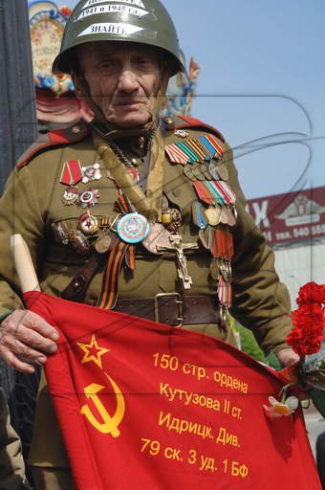

Говорить о России, восхищаться нашей родиной можно бесконечно.

Это и её великие люди, которые принесли ей славу в различных сферах деятельности.

Это богатейшее культурное наследие.

Это наши традиции.

Всего и не перечислишь.

Так разве можно не гордиться такой страной, как Россия?

Быть гражданином нашей страны – это почётно. А что нужно сделать, чтобы им стать?

А нужно просто любить свою Родину, уважать её законы и традиции, почитать её культуру, жить и каждый день трудится ради того, чтобы наша страна была великой и процветающей.

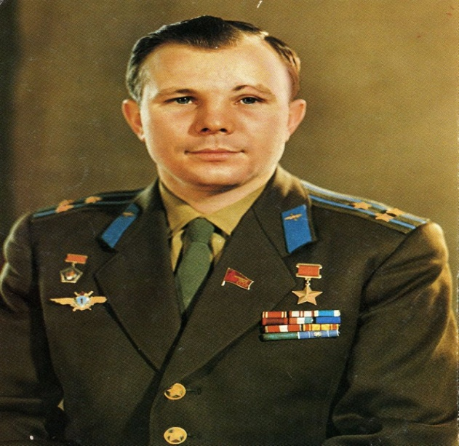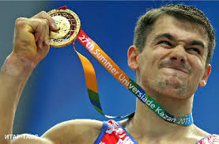

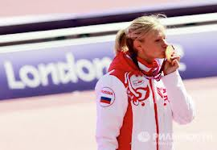

**3 группа.**

Прочитайте текст и ответьте на вопросы.

Как и у любого государства у России есть свои символы.

Герб, флаг, гимн.

В самые торжественные минуты звучит гимн. Гордостью переполняются сердца россиян, когда поднимают флаг России.

Трёхцветный флаг был учреждён первым российским императором Петром I. Цвета флага уже тогда имели символическое значение: белый – духовенство, синий – дворянство, красный – трудовой народ. Позднее эти цвета стали истолковываться по-другому. Знаете, как?

Белый – символ чистоты устремлений, синий – воля к миру, красный – готовность не жалеть своей крови при защите Родины.

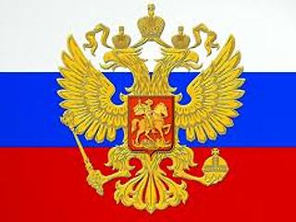

Какие символы есть у России? Вы знаете, как выглядит флаг России? Кем был утверждён первый российский трёхцветный флаг?Что означают его цвета?

Какая самая главная песня в России? Конечно же Гимн России!

Звучит Гимн России, учащиеся вместе с учителем исполняют его.

Классный руководитель

А. О. Амельченко